**YOGYAKARTA**

**Naskah Publikasi**



Disusun oleh :

**Andhika Ferri Baskoro**

**03.11.0196**

Kepada

**SEKOLAH TINGGI MANAJEMEN INFORMATIKA DAN KOMPUTER**

**“AMIKOM”**

**YOGYAKARTA**

**2010**

NASKAH PUBLIKASI

Produksi DVD Pernikahan Menggunakan Corel Video Studio Pro X2 pada Malibu 62 Studio Cassa Grande Yogyakarta

03.11.0196

~bimbing

*T'*

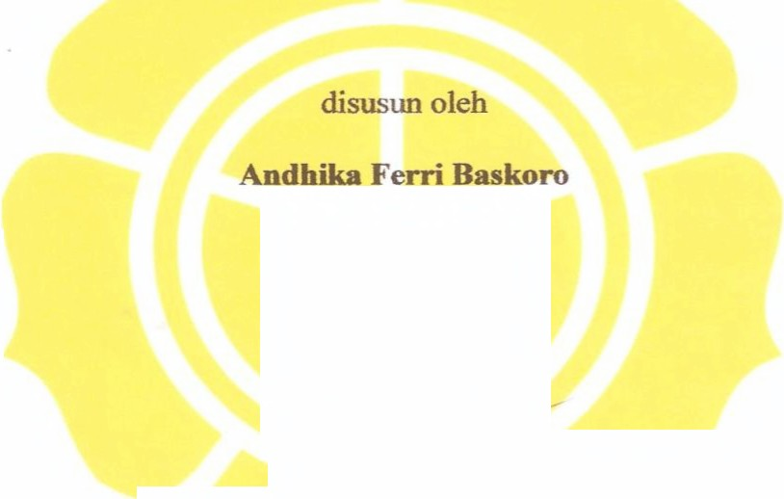

Amir Fatah Sofyan, ST, M,Kom

NII(.190302047

Tanggal 27 Februari 2010

Ketua Jurusan

Teknik lnformatika

NIK .190302010



Andhika Ferry Baskoro

Jurusan Teknik Informatika

STMIK AMIKOM YOGYAKARTA

**ABSTRACT**

Wedding is a very important n sacred thing , and so the documentation needed to capture of these moments are only conducted once in life. Therefore, using a video documentation of wedding is an effective for businesses, in services, and to display moving images with audio engineering - a visual would be easier on the absorption by the Audience. Therefore, these opportunities be utilized by the authors this system applied to Malibu 62 Cassa grande studio as a company that specializes in documentation services.

Malibu 62 Studio which was originally only 1 type of system uses a form of photographic documentation of the additional revenue received by the new system (using a video documentation) without changing the old system that already exists (photography).

In the production process, documentation technique its very important for making the wedding DVDs, from the initial decision to form a video image to be. Therefore, the author explains. How efficient production process starting from. How pre production? What about production techniques with the use of the equipment effectively and efficiently? How do post-production techniques in use for editing easy and fast to use Corel Video Studio Pro X2? And how to make covers and labels for late stages of the wedding DVD production?

**Key words:** the importance of wedding video, DVD production, which is a potential business land. Wedding shooting techniques, techniques to maximize production equipment. Editing techniques using Corel Video Studio Pro X2, engineering production process to be a wedding DVD.

**1. Pendahuluan**

Masa kini dokumentasi dengan menggunakan Video merupakan media yang efektif untuk menyebarkan informasi guna menyampaikan pesan dan kesan yang positif. Tampilan gambar bergerak dengan teknik *audio*-*visual* yang menarik, akan lebih mudah diserap oleh *audience.* Selain itu media Pemutar ( *playback* ) yang di gunakan untuk memutar video seperti TV, Komputer dan DVD/VCD player juga sudah bukan barang mewah dan rata

rata sudah dimiliki oleh sebagian besar masyarakat. Dokumentasi menggunakan Video juga mempunyai beberapa kelebihan antara lain memiliki jangkauan yang sangat luas serta dapat menyentuh rangsang pandang dengar manusia dan menyajikan pengalaman langsung kepada penonton.Untuk itu dapat dipahami bahwa dokumentasi dengan menggunakan media video sangat berperan dalam interaksi antara penonton dengan media yang di tampilkan. Dengan demikian dapat disimpulkan bahwa media *audio-visual* merupakan media yang memberikan informasi terbesar bila dibandingkan dengan informasi yang diberikan melalui media lain.

Seiring perkembangan jaman, teknik dokumentasi yang pada awalnya di awali dan di dominasi oleh media visual tidak bergerak ( *Fotografi* ) berkembang menjadi teknik dokumentasi dengan menggunakan *audio*-*visual* tanpa menggeser popularitas Fotografi itu sendiri. Bahkan *Fotografi* dan *video Shooting* sangat di butuhkan untuk media dokumentasi. Dokumentasi yang paling sering menggunakan media Video salah satunya adalah *Wedding* ( Pernikahan ). Karena pernikahan di Indonesia adalah di anggap hal yang

Sakral atau penting. Sehingga terkadang membutuhkan dokumetasi untuk mengabadikanya agar menjadi sebuah *Momentum* yang tidak terlupakan.

Saat ini banyak sekali Software Editing video dan penulis memilih software **Corel Video Studio pro X2** sebagai software utama yang di gunakan, software tersebut dapat di gunakan dari proses *Transfer* memindah gambar dan audio dari media *Mini DV* ke PC sampai Proses *Burn* ke kepingan DVD. salah satu proses penting yang juga memegang peranan penting dalam proses Produksi video adalah editing. video pada dasarnya adalah tumpukan shot–shot yang masih kacau, video ini di potong di asah kemudian di sunting,

itulah salah satu alasan editing video sangat penting karena hanya editing yang baik saja yang mampu memperindah gambar yang di hasilkan. Berdasarkan uraian diatas maka penulis menjadikan **Malibu Studio** sebagai obyek penyusunan skripsi, sehingga pada kesempatan ini penulis mengangkat judul skripsi “**Produksi DVD Pernikahan Menggunakan Corel Video Studio**

**Pro X2 Pada Malibu 62 Studio Cassa Grande”**

**2. Landasan Teori**

**2.1 Bidikan Kamera**

Beberapa *shot sizes* (ukuran gambar), yaitu *extreme long shot*

(ELS), *very long shot* (VLS), *long shot* (LS), *medium long shot* (MLS),

*medium shot* (MS), *midle close up* (MCU), *close up* (CU), *big close up*

(BCU), dan *extreme close up* (ECU).

1. *Very Long Shot* (VLS)

*Shot* ini memiliki batasan pengambilan yang panjang, jauh, dan lluasnamun lebih sempit dari pada *extreme long shot*

Sama seperti *extreme long shot*, *very long shot* ini sering digunakan pada

*opening scene*. atau *bridging scene*

2. *Long Shot* (LS)

Ukuran (*framing*) *long shot* adalah gambar manusia seutuhnya dari ujung rambut hingga ujung sepatu. *Long shot* sering dikenal sebagai *landscape format* yang mengantarkan mata penonton pada keluasan suatu suasana dan obyek.

3. Medium Long Shot (MLS)

*Angle* ini sering digunakan untuk memperkaya keindahan gambar Terutama pada saat transisi gambar yang disambungkan dengan komposisi gambar yang lain.

4. *Medium Shot* (MS)

Dengan memperlihatkan subjek orang dari tangan hingga atas kepala maka penonton akan melihat dengan jelas ekspresi dan emosi pemain. Sesekali subjek menggunakan bahasa tubuh untuk mempertegas apa yang dibicarakan. Karena itulah *Medium shot* menjadi komposisi gambar yang sangat penting.

5. *Midle Close Up* (MCU)

Pada *shot* ini gambar lebih terfokus pada subjeknya saja, latar belakang sedikit diabaikan. *Midle close up* dapat menampilkan dengan jelas profil, bahasa tubuh, dan emosi pemain. Hal-hal kecil atau informasi lain yang kemungkinan tidak terlihat oleh penonton, bisa tersampaikan ke pemirsa.

6. *Close Up* (CU)

Batas pengambilan gambar *close up* ini dari leher sampai ujung kepala. *Close up* juga dapat diartikan sebagai komposisi gambar yang fokus pada wajah. Dalam drama, *close up* digunakan sebagai komposisi gambar yang paling baik untuk menggambarkan emosi atau reaksi seseorang dalam sebuah adegan. Baik reaksi marah, kesal, senang, sedih, kagum, hingga reaksi jatuh cinta. Hanya dengan eksplorasi *close up* bisa mendapat *angle* terbaik untuk menciptakan gambar yang berbicara.

7. *Big Close Up* (BCU)

*Big close up* mempunyai ukuran pengambilan gambar yang lebih sempit dari *close up*. Komposisi ini digunakan untuk mengungkapkan kesan yang lebih mendalam, seperti kedalaman pandangan mata, kebencian raut wajah, kehinaan emosi, hingga kesedihan yang tiada bertepi. Persoalan dari shot ini adalah sulitnya melakukan fokus untuk mendapatkan *depth of field*.

8. *Extreme Close Up* (ECU)

Obyek atau area yang sangat kecil, atau bagian kecil dari obyek besar pada wilayah yang luas dapat disajikan dalam *extreme close up* agar dapat tersajikan dalam ukuran besar pada layar. Misalnya motif ukiran pada bagian tumpangsari, ukiran pada tiang, dll. Bagian dari kepala manusia seperti telinga, hidung, bibir, atau mata bisa disajikan jika

memerlukan nilai penting ultra dramatik.

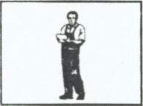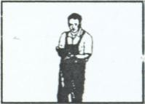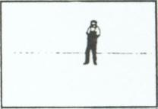

*Very Long Shot Long Shot Medium Long Shot Medium Shot*

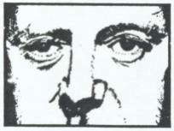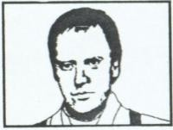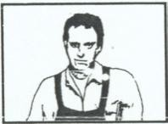

*Middle Close Up Close Up Big Close Up Extreme Close Up*

**Gambar 2.2** Jenis-jenis pengambilan gambar.

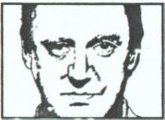

**2.2 Sikap Pengambilan Gambar Pada Pernikahan**

Pengambilan gambar tidak semata-mata hanya membidik objek dan memencet tanda rekam pada camcorder, lalu menghentikanya ketika merasa selesai mengambil gambar.

**2.2.1 Teknik Mengurangi Guncangan**

Jika hasil gambar yang di ambil tidak mengalami guncangan maka hasilnya sangat indah dan menarik

**2.2.2 Mempelajari Medan**

Pelajari lingkungan di sekitar acara, yaitu lingkungan tempat acara digelar, missal rumah, masjid, gereja atau gedung pertemuan,

**2.2.3 Tata Letak**

Kenali terlebih dahulu tata letak, seperti tata letak kursi tamu, meja prasmanan dan taman, Hal ini berguna untuk menentukan bagaimana nantinya bisa mengambil gambar yang bagus, Dalam kenyataan di lapangan, tata letak ini sangat berfariasi karena bergantung pada adat dan bentuk rumah atau gedung tempat acara di laksanakan.

**2.2.3 Mobilitas Orang**

Kameramen di tuntut lebih peka terhadap mobilitas orang, terutama jika acara di lakukan dengan model prasmanan atau lebih sering di sebut dengan *standing party* dalam acara pernikahan, Daerah pengambilan gambar akan di lalui banyak orang, seperti *peladen* makanan maupun tamu yang ingin bersalaman dan berpamitan terhadap pengantin.

Dalam acara selalu ada pihak pihak yang ingin juga mengabadikan acara tersebut maka perlu di perhatikan langkah atau gerakan dalam pengambilan gambar. Ketika bergerak kameramen harus memperhatikan apakah di samping kanan, kiri

atau di belakang terdapat orang lain maka harus pahami bahwa di depan mereka adalah wilayah pengambilan gambar mereka, bukan milik kita

hal ini perlu di hindari karena pembicaraan akan terekam dengan tidak sengaja ke dalam kaset camcorder, sehingga akan merusak sound pada gambar itu sendiri.

**2.2.4 Berdekatan Dengan Loud Speaker**

Hindari tempat tempat yang bising, suara yang bising atau sumber suara dengan volume tinggi seperti load speaker dapat mengganggu audio dari gambar yang tengah anda ambil, jika anda menggunakan teknik satu kamera saja, hindarkan hal seperti ini, karena sumber gambar hanya satu gambar saja, berbeda dengan teknik dua kamera, karena cacat audio dapat diatasi dengan video lainya sehingga tetap menghasilkan gambar dan audio yang baik pula.

**2.2.5 Meninggalkan Tempat Acara**

Apabila terpaksa harus meninggalkan tempat acara ketika acara sedang berlangsung, maka serahkan kamera kepada pengganti, jika memungkinkan, jangan mematikan proses pengambilan gambar, secara perlahan-lahan, serahkan camcorder kepada rekan pengganti, dan sebaiknya jangan meninggalkan acara ketika acara sedang berlangsung ketika ada proses pengambilan gambar yang harus di lakukan, apa bila tidak benar benar mendesak.

**2.2.6 Periapan Menjelang Hari H-Acara**

Persiapan mejelang hari H (acara) perlu di lakukan agar pengambilan gambar dapat lebih rapi dan lancar sesuai dengan yang di inginkan.

**2.6.1 Survey Tempat Acara**

Lakukan survey pada gedung, rumah, yang kan di jadikan tempat acara. Perlu juga memperkenalkan diri anda kepada penjaga gedung atau tuan rumah sehingga kita dapat lebih mudah mendapatkan informasi yang di butuhkan selama proses pengambilan gambar nantinya.

Informasi yang di butuhkan meliputi, acara yang di selenggarakan, letak posisi komponen acara, banyaknya undangan yang akan di undang, dan besarnya listrik yang di gunakan.

Susunan acara sangat penting karena hal tersebut berkaitan langsung dengan persiapan pengambilan gambar. Persiapan meliputi pemasangan kamera, *Tripod,* lampu dan instalasi Televisi apabila diperlukan.

Dalam susunan acara biasanya terdapat sejumlah nama orang-orang penting atau yang berkompeten dalam acara, kita dapat mencatat nama nama tersebut, ini sangat berguna untuk pemberian title pada gambar.

**2.6.2 Teknis Acara**

Dalam teknis acara ini, Anda perlu bekerja sama dengan panitia. MC dan pihak yang mendokumentasikan foto, secara teknis anda dapat berkenalan dengan mereka dan memperbincangkan sedikit tentang acara yang akan berlangsung.

**2.6.3 Teknis Listrik**

Persiapan teknis ini hanya di gunakan untuk penggunaan lighting yang memerlukan perhatian khusus, missal lampu *halogen* 1000 *watt*, karena besarnya tegangan lampu jika tidak di imbangi dengan peralatan listrik yang memadai dapat mengakibatkan arus pendek dan kebakaran.

**2.6.4 Persiapan Kebutuhan Jasmani**

Sebelum tiba hari acara berlangsung atau pengambilan gambar sebaiknya di persiapkan keperluan jasmani, istirahat yang cukup. Serta sarapan juga di perlukan, karena pada umumnya pengambilan gambar pernikahan di lakukan dari pagi hari hingga sore hari, ada pula acara pernikahan yang di laksanakan pada hari yang berbeda. Mempersiapakan sapu tangan dan topi juga di butuhkan apabila kita berkeringat ketika melakukan pengambilan gambar, dan menggunakan topi apabila di butuhkan pengambilan gambar di luar rumah atau gedung

**A. Kesimpulan**

Dari penjelasan dan penguraian pada bab-bab sebelumnya dan sampai akhir dari analisis dan perancangan Produksi DVD Weding menggunakan Corel Video Studio Pro X2 pada Malibu Studio Cassa Grande Yogyakarta. Maka dapat disimpulkan bahwa .

1. Dengan adanya Produksi DVD wedding pada Malibu 62 studio lebih meningkatkan pemasukan atau pendapatan dibandingkan hanya dengan satu jenis produksi ( Foto ). Karena sebelumnya Malibu hanya memproduksi dokumentasi berupa foto saja.

2. Dengan adanya Produksi dokumentasi video ini dapat meningkatkan pelayanan ke pada konsumen yang sebelumya harus mencari dokumetasi video sendiri di luar Malibu.

3. Dalam Malibu studio dan dalam bidang dokumentasi. penggunaan Dokumetasi menggunakan video dapat dijalankan bersamaan dengan sistem yang terlebih dahulu ( Fotografi )

4. Dokumentasi menggunakan video dapat digunakan untuk membantu mempertajam pesan agar masuk dipikiran konsumen, karena kelebihan dari dokumentasi berupa video adalah menarik indera dan menarik minat, karena merupakan gabungan antara gabungan gambar bergerak dan suara sesuai dengan acara yang di dokumentasikan.

5. Proses Produksi Produksi DVD Weding pada Malibu Studio melalui tiga

( 3 ) tahap yaitu Pra produksi, produksi dan pasca produksi.

6. Penjelasan tahap Pra produksi meliputi persiapan sebelum hari H agar proses produksi lancar.

7. Penjelasan tahap produksi Mulai dari memaksimalkan masing masing alat produksi, dan tenik pengambilan gambar agar mempermudah proses editing. berpengaruh pada kelancaran proses produksi

8. Penjelasan tahap pasca produksi yaitu teknik editing agar lebih efektif dan efisien

9. Terdapat bermacam macam jenis pernikahan yang di sertakan dalam sampel DVD pernikahan yang di sertakan penulis sebagai contoh.

10. Peralatan produksi yang digunakan untuk produksi DVD pernikahan pada

Malibu studio merupakan peralatan standart dokumentasi pernikahan.

11. Pembuatan kerangka cover dan label untuk template dapat mempercepat proses pengerjaan proyek proyek pernikahan yang lain.

12. Proses produksi menggunakan Corel Video Studio Pro X2 tidaklah sesulit yang di bayangkan.

Sistem Produksi DVD wedding yang berisikan tentang segala informasi tentang Proses produksi dari pengambilan gambar hingga proses pembuatan DVD jadi yang siap di pasarkan, diharapakan dapat memberikan manfaat pada pihak- pihak yang membutuhkan.

**DAFTAR PUSTAKA**

Suyanto, M, *Multimedia Alat Untuk Meningkatkan Keunggulan Bersaing*, Andi

Offset, Yogyakarta, 2003

Chandra, Handi. *Membuat sendiri Animasi Profesional Dengan 3D Studio MAX*

*3.1,* PT.Elex Media Komputindo, Kelompok Gramedia, Jakarta, 2000

Frederic H. Jones *How to do Everything with Digital Video,* McGraw –

Hill/Osborne, 2002

John jackman . *Lighting for Digital Video& television* Cmp Books 2002

M Suyanto, *Analisis & Desain Aplikasi Multimedia untuk Pemasaran*, Andi

Offset, Yogyakarta, 2004

Kundi . *Cara cepat menguasai Video shoting.* Leutika 2009

Jogiyanto, HM *Analisis dan desain Informasi Sistem; Pendekatan Terstruktur teori dan praktik aplikasi bisnis* Andi offset Yogyakarta

Corel Video Studio Pro X2 [http://www.corel.com/servlet/Satellite/us/en/Product/1175714228541#tabview=ta](http://www.corel.com/servlet/Satellite/us/en/Product/1175714228541#tabview=tab0)

[b0 (](http://www.corel.com/servlet/Satellite/us/en/Product/1175714228541#tabview=tab0) tanggal akses 22 Desember 2009 )

3D Album CS

sumbe[rhttp://www.3d-album.com/products_explanation.ph](http://www.3d-album.com/products_explanation.php)p?pd_sn=VCS300 ( tanggal akses 22 Desember 2009 )

Solusi Hukum

[http://www.solusihukum.com/index.php (](http://www.solusihukum.com/index.php) tgl akses 14 januari 2010 )

harga kamera

<http://www.bhinneka.com/products/sku00407231/panasonic_nv-md10000.aspx>

( tgl akses 14 januari 2010 )

Harga lampu

[http://bursa.fotografer.net/detilBarang.php?id=25245(](http://bursa.fotografer.net/detilBarang.php?id=25245) tgl akses 14 januari 2010 )

Harga Software

[www.amazone.com (](http://www.amazone.com/) tgl akses 14 januari 2010 )